总线输出格式：头帧—报文id11位格式（用来知道这个数据发送是干什么的）—rtr判断是什么帧，数据帧为1，遥控帧为0（相同id数据帧和遥控帧，数据帧的优先级大于遥控帧）-ide用于区分标准格式还是拓展格式（标准为0，扩展为1）--dlc表示数据段的长度（4个字节）-crc校验是否有误-ack段，表示应答，确认有没有设备收到信号，发送方可确定状态
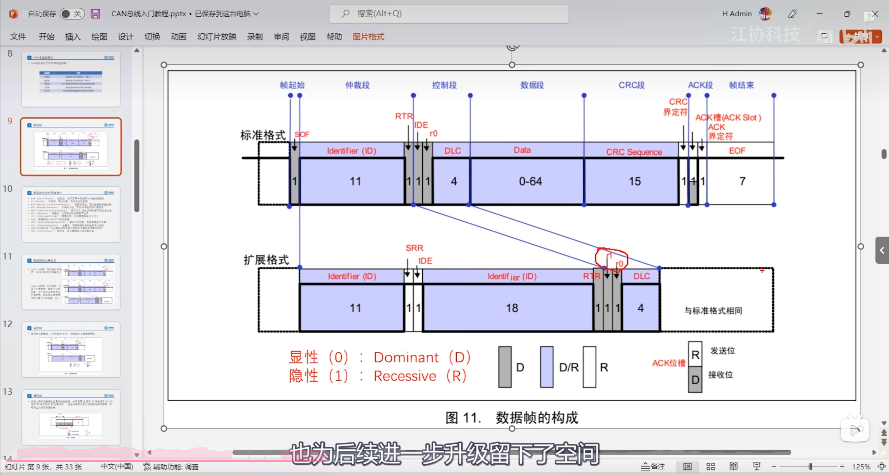
错误帧：
Crc检测出错误时主动拉开6个字节的数据，从而破坏接收到的数据，如果单一设备出错次数太多的话，将会进入被动错误状态，从而发送6个0，只破坏自己发送的数据

